Таблица № 1
№ |  | Наименование объекта | Фотоизображение объекта
1 | ул. 78 Добровольческой бригады, 12 | Автомобиль марки КАВЗ 4235,государственный регистрационный знак Х083МН124,  Цвет белый | 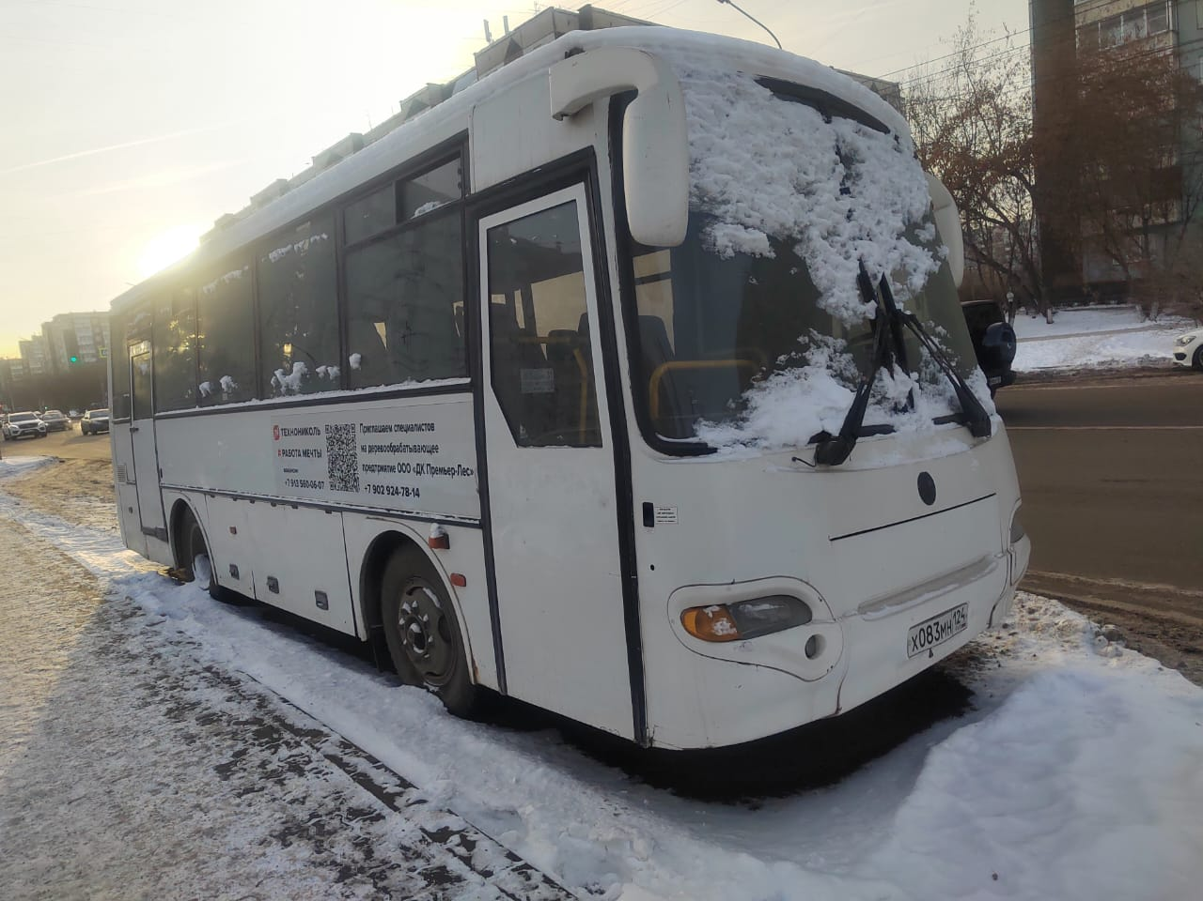
2 | ул. Мате Залки, 5 | Автомобиль марки Mitsubishi Lancer,государственный регистрационный знак Р035МТ124,  Цвет Черный | 